Smlouva o nájmu reklamní plochy na štítové stěně
uzavřená dle ust. §663 a násl. občanského zákoníku v platném znění

mezi
Pronajímatelem: Slezské vydavatelství s.r.o.
Dolní náměstí 21, 746 01 Opava
IČO: 039 34 756, DIČ: CZ03934756
zastoupeno: xxxxxxxxxxx
bankovní spojení: xxxxxxxxxxx
číslo účtu: xxxxxxxxxxx

a
Nájemcem: RBP, zdravotní pojišťovna
Michálkovická 967/108, Slezská Ostrava, 710 00 Ostrava
IČO: 476 73 036 DIČ: CZ47673036, není plátce DPH
zapsaná v OR vedeném KS v Ostravě, oddíl AXIV, vložka 554
jednající: Ing. Antonínem Klimšou, MBA, výkonným ředitelem
bankovní spojení: xxxxxxxxxxx
číslo účtu: xxxxxxxxxxx
oprávněni k jednání:
ve věcech obchodních: xxxxxxxxxxx
ve věcech technických: xxxxxxxxxxx

I.
Předmět smlouvy

- Předmětem smlouvy je pronájem reklamní plochy na části nemovitosti s adresou Ratibořská 1475, obec Opava, k. ú. Opava (viz uvedené foto), a to za účelem umístění reklamní plachty o rozměru 10,4 x 11,3 m. Pronajímatel má výhradní právo na pronájem této reklamní plochy.
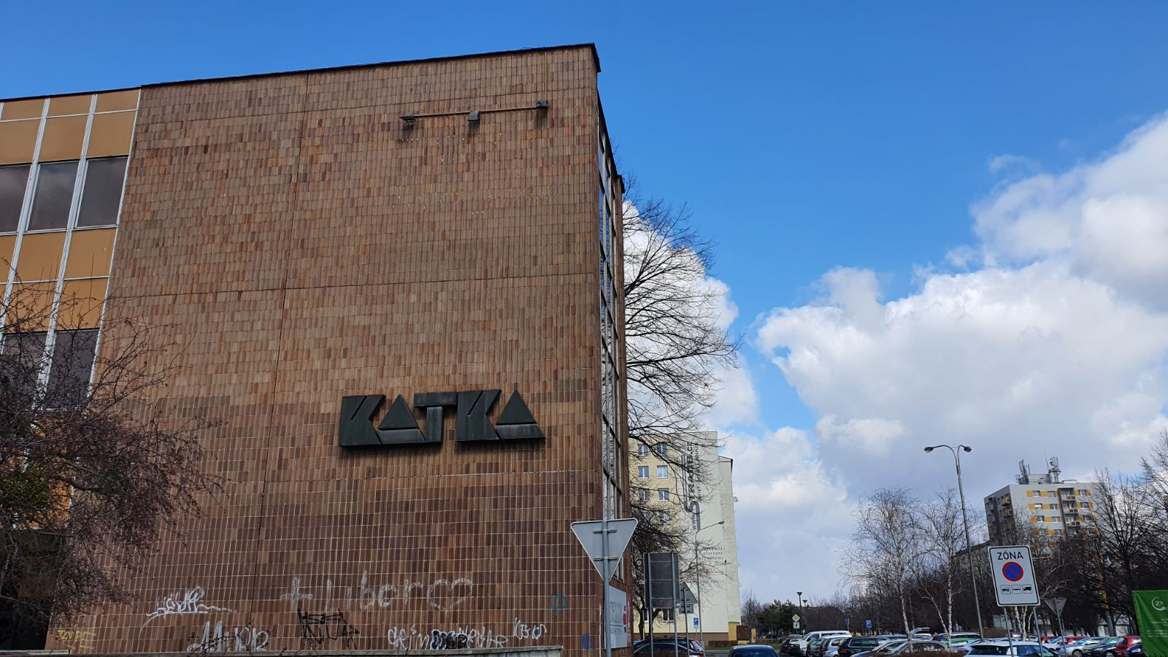

II.
Doba trvání nájmu

- Nájem reklamní plochy se sjednává na dobu dvou let, tedy od 1. května 2021 do 30. dubna 2023 s možností přednostního prodloužení výše sjednané doby za podmínek stanovených touto Smlouvou o nájmu.

- Každá ze smluvních stran může tuto smlouvu kdykoliv vypovědět písemnou výpovědí zaslanou druhé smluvní straně doporučenou poštou. Výpovědní lhůta činí 3 měsíce a počíná běžet prvním dnem kalendářního měsíce následujícího po měsíci, v němž bude výpověď doručena příslušné smluvní straně.

- Nájemní smlouvu lze rovněž ukončit výpovědí s výpovědní lhůtou jednoho měsíce ode dne doručení písemné výpovědi druhé smluvní straně, pokud je důvodem k výpovědi hrubé poručení této smlouvy druhou stranou. Za hrubé porušení smlouvy se považuje zejména:
- Prodlení Nájemce se zaplacením nájemného podle této smlouvy po dobu delší než 20 dní.
- Chování Nájemce, v jehož důsledku vzniká předmětu nájmu škoda, nebo hrozí vznik značné škody nebo které jinak odporuje dobrým mravům.
- Činnost Pronajímatele, která Nájemci znemožňuje řádné užívání předmětu nájmu.

- Nájemní vztah může být rovněž ukončen dohodou smluvních stran.

- Po ukončení pronájmu má Nájemce výhradní právo na prodloužení této nájemní smlouvy, svůj zájem musí Nájemce oznámit Pronajímateli nejpozději dva měsíce před vypršením nájmu, kdy budou stanoveny podmínky prodloužení nájemní smlouvy.

III.
Nájemné, platební podmínky

- Cena nájemného na jeden měsíc je stanovena dohodou ve výši 6.250 Kč + 21 % DPH. Roční nájemné tedy činí 75.000 Kč + 21 % DPH. Výše nájmu se po celou dobu vztahu nemění.

- Nájemné bude hrazeno Nájemcem na základě faktur vystavených Pronajímatelem čtvrtletně dopředu se splatností 14 dní, od data doručení faktury Nájemci. Fakturu může Pronajímatel zaslat e-mailem na adresu faktury@rbp-zp.cz.

- Nájemce si zajistí dodání banneru. Instalaci banneru uhradí Nájemce ve výši 6.000 Kč + 21 % DPH. Ostatní vícenáklady spojené s instalací banneru uhradí Pronajímatel. Demontáž banneru uhradí Pronajímatel. Banner zůstává po skončení nájmu ve vlastnictví Nájemce. Demontáž si hradí Nájemce pouze v případě, že podá výpověď z nájmu před lhůtou stanovenou touto smlouvou.
IV.
Závěrečná ustanovení

- Tato smlouva nabývá účinnosti dnem jejího podpisu oběma smluvními stranami.

- Smluvní vztahy neupravené touto smlouvou se řídí ustanoveními zákona č. 89/2012 Sb. – občanský zákoník.

- Jakékoliv změny a doplňky této smlouvy lze provádět pouze písemnou dohodou obou smluvních stran.

- Pronajímatel prohlašuje, že ke dni uzavření této smlouvy vůči němu není vedeno řízení dle zákona č. 182/2006 Sb., o úpadku a způsobech jeho řešení (insolvenční zákon), ve znění pozdějších předpisů, a zároveň se zavazuje Nájemce o všech skutečnostech o hrozícím úpadku bezodkladně informovat.

- Nájemce pro účely efektivní komunikace s Pronajímatelem a případně pro účely plnění smlouvy či svých zákonných povinností v nezbytném rozsahu shromažďuje a zpracovává osobní údaje subjektů údajů uvedených v této smlouvě či se jinak podílejících na plnění této smlouvy. Osobní údaje jsou zpracovávány po dobu, po kterou tyto subjekty údajů plní role a úkoly související s touto smlouvou, a to v průběhu účinnosti této smlouvy a dobu nutnou pro vypořádání práv a povinností ze smlouvy a dále po dobu nutnou pro jejich uchovávání v souladu s příslušnými právními předpisy. Pronajímatel se zavazuje tyto subjekty údajů o zpracování informovat a předat jim informace v Zásadách zpracování osobních údajů pro dodavatele a další osoby dostupných na internetové adrese https://www.rbp213.cz/cs/ochrana-osobnich-udaju-gdpr/a-125/.

- Pronajímatel bere na vědomí, že předmětná smlouva podléhá povinnosti uveřejnění v registru smluv vedeném Ministerstvem vnitra. Uveřejnění smlouvy v registru smluv zajistí Nájemce. Smluvní strany se dohodly, že cenová ujednání uvedená v této smlouvě mají povahu obchodního tajemství dle § 504 zákona č. 89/2012 Sb., občanský zákoník, a jsou dle § 5 odst. 6 zákona č. 340/2015 Sb., o zvláštních podmínkách účinnosti některých smluv, uveřejňování těchto smluv a o registru smluv, vyloučena z uveřejnění prostřednictvím registru smluv.

- Tato smlouva je vyhotovena ve dvou exemplářích, přičemž každá ze stran obdrží jeden a má povahu originálu.

- Smluvní strany prohlašují, že si Smlouvu řádně přečetly, není uzavřena v tísni ani za nápadně nevýhodných podmínek, což stvrzují svými vlastnoručními podpisy.
V Opavě dne: V Ostravě dne:

……………………………. ………………………………..
za Pronajímatele za Nájemce
xxxxxxxxxxx Ing. Antonín Klimša, MBA
xxxxxxxxxxx výkonný ředitel

